|  |  |
| --- | --- |
| **Gerb-BMSTU_01** | **«Московский государственный технический университет  имени Н.Э. Баумана»**  **(МГТУ им. Н.Э. Баумана)** |

**Домашнее задание**

к курсу Основы Планирования Производства на тему:

Вариант № 17

Студент: А.В. Подскрёбышев Группа ИУ2-101

Преподаватель: М.Н.Чеховская

2011г.

Задача № 1. Расчет производственного цикла

## Условие

Объем обработочной партии: *n* = 200 шт.

Объем передаточной партии: *p* = 25 шт.

Технологический процесс обработки приведен в табл. 1.1.

*Табл. 1.1.* Технологический процесс обработки.

|  |  |  |
| --- | --- | --- |
| № операции | Норма времени *tшт*, мин | Рабочих мест *C* |
| 1 | 2,9 | 1 |
| 2 | 1,8 | 1 |
| 3 | 4,4 | 2 |
| 4 | 3,1 | 2 |
| 5 | 7,5 | 1 |
| 6 | 0,8 | 1 |
| 7 | 1,2 | 1 |
| 8 | 0,7 | 1 |

Средняя продолжительность межоперационных перерывов *tм.о.* (в расчете на передаточную партию):

* при последовательном виде движения партии: 90 мин;
* при параллельно-последовательном виде движения партии: 30 мин;
* при параллельном виде движения партии: 5 мин;

Продолжительность смены: *S* = 8 часов = 480 мин.

Режим работы участка: *q* = 2 смены в сутки.

Коэффициент пересчета рабочих дней в календарные: *f* = 0,7.

Требуется рассчитать длительность технологических и производственных циклов при последовательном, параллельно-последовательном и параллельном видах движения партий деталей в производстве, построить в масштабе графики производственных циклов процесса, и сделать выводы о влиянии вида движения на длительность производственного цикла.

## Расчет длительностей технологических и производственных циклов

Производственный цикл – это интервал времени от начала до конца технологического цикла независимо от количества деталей, которые производятся одновременно.

Производственный цикл включает в себя:

- время выполнения операции;

- время естественных процессов;

- время перерыва;

Производственный цикл:

- показатель эффективности производства;

- используется для разработки календарных планов;

Производственный цикл рассчитывается по формуле:



где $T_{см}$– продолжительность смены, мин;

q – режим работы участка, смен/сутки;

*f* – коэффициент пересчёта рабочих дней в календаре;

$T_{т.послед}$– продолжительность технологический циклов, мин;

$T_{мо}$– продолжительность межоперационных перерывов;

$T_{ест}$– длительность естественных процессов;

m – количество операций;

В данной задаче $T_{ест}$ будем пренебрегать.

### При последовательном виде движения партии

Сущность *последовательного* вида движения заключается в том, что каждая последующая операция обработки деталей начинается только после окончания обработки всей партии на предыдущей операции. При этом длительность технологического цикла изготовления *n* деталей на *m* операциях при *Ci* рабочих, одновременно работающих на *i*й операции определяется по формуле

$$T_{технолог.послед}=n\sum_{i=1}^{m}{\frac{t_{i}}{C_{i}}}=200\left(\frac{2.9}{1}+\frac{1.8}{1}+\frac{4.4}{2}+\frac{3.1}{2}+\frac{7.5}{1}+\frac{0.8}{1}+\frac{1.2}{1}+\frac{0.7}{1}\right)=3 730мин$$

Длительность производственного цикла (без учета естественных процессов)

 График движения деталей показан на рис. 1 .

///////////// перевести в дни

*Рис. 1.* График движения деталей при последовательном движении

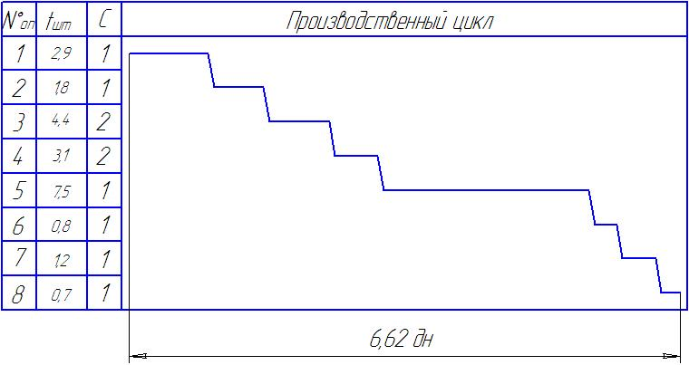

### При параллельно-последовательном виде движения партии

Сущность *параллельно-последовательного* вида движения заключается в том, что вся обрабатываемая партия делится на передаточные партии по *p* деталей в каждой. Транспортная партия обрабатывается без перерывов. Ее можно передавать на следующую операцию, не ожидая окончания обработки других передаточных партий. При этом должно соблюдаться условие непрерывности работы на каждой операции при изготовлении всей партии из *n* деталей. При этом длительность технологического цикла определяется по формуле

 Длительность производственного цикла (без учета естественных процессов)

 График движения деталей показан на рис. 2.

///////////// перевести в дни

*Рис. 2.* График движения деталей при параллельно-последовательном движении

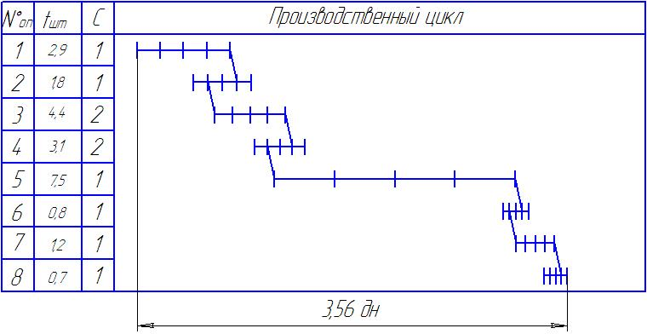

### При параллельном виде движения партии

Сущность *параллельного* вида движения заключается в том, что с операции на операцию детали передаются транспортными партиями, при этом по каждой партии ведется работа на всех операциях технологического процесса без перерывов. При этом длительность технологического цикла определяется по формуле



Длительность производственного цикла (без учета естественных процессов)



График движения деталей показан на рис. 3.

///////////// перевести в дни

*Рис. 3.* График движения деталей при параллельно-последовательном движении

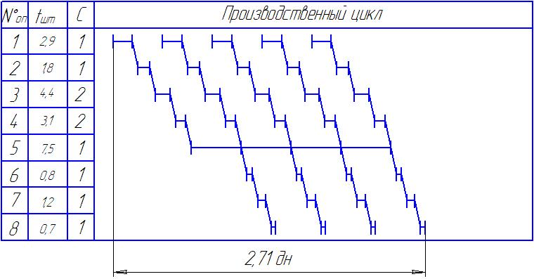

### Сравнение различных вариантов видов движения

Сравнение длительностей технологических процессов приведено в табл. 1.2.

*Табл. 1.2.* Сравнение длительностей процессов.

|  |  |  |
| --- | --- | --- |
| Вид движения | Длительность процесса | |
| Технологического, мин | Производственного, дн. |
| Последовательный | 3730 (100,0 %) | 7 (100,0 %) |
| Параллельно-последовательный | 2151 (57 %) | 4 (57 %) |
| Параллельный | 1779 (47 %) | 3 (43 %) |

## Выводы

Из табл. 1.2 видно, что параллельно-последовательный и параллельный вид движения деталей позволяет уменьшить длительность производственного цикла приблизительно в два раза.

///////////// достоинства и недостатки всех видов движения

Последовательный вид движения:

+ непрерывность;

+ малы транспортные затраты;

- большая длительность технологического и производственного циклов;

Параллельно-последовательный вид движения:

+ длительность меньше, чем в при последовательном виде движения;

+ непрерывность обработки деталей на операциях;

- транспортные затраты больше, чем в последовательном виде;

Параллельный вид движения:

+ наименьшая продолжительность технологического и производственного циклов;

- транспортные затраты наиболее высокие;

# Задача № 2. Расчет и планировка поточной линии

## Условие

///////////// обозначения

Изделие: Шестерня привода насоса

Программа запуска: $N_{з}$ = 230 шт./смену.

Продолжительность регламентных работ: *Tрегл.*= 0 мин.

Вес изделия: 2,0 кг.

Габариты изделия: ∅ = 60 мм.

Продолжительность смены: $T_{см}$ = 8 часов = 480 мин.

Режим работы участка: *q* = 1 смена в сутки.

*Табл. 2.1.* Технологический процесс обработки.

|  |  |  |  |
| --- | --- | --- | --- |
| № п/п | Наименование операции | Тип оборудования | Норма времени *tшт*, мин |
| 1 | Подрезка торцев, растачивание отверстия | Токарно-револьверный 1П365 | 2,6 |
| 2 | Черновое обтачивание | Токарно-винторезный 1К62 | 1,1 |
| 3 | Чистовое обтачивание и растачивание | Токарный полуавтомат 1731 | 2,0 |
| 4 | Фрезерование зуба | Зубофрезерный 5310 | 10,4 |
| 5 | Зачистка заусенцев | Верстак | 1,2 |
| 6 | Сверление отверстий, равнорасположенных по окружности | Вертикально-сверлильный 2А135 | 1,7 |
| 7 | Контроль | Контрольный стол | 1,2 |

Требуется рассчитать такт поточной линии *r*, потребное число рабочих мест *Ci* и их загрузку по операциям технологического процесса, выбрать тип поточной линии, наиболее соответствующей условиям производства, рассчитать ее параметры, произвести компоновку и планировку рабочей линии, определить сменную выработку на одного рабочего и на один квадратный метр площади.

## Расчет параметров поточной линии и выбор ее типа

### Расчет параметров поточной линии

Для выбора типа поточной линии необходимо рассчитать следующие параметры:

Такт поточной линии .

Расчетное число рабочих мест .

Принятое число рабочих мест *Cп(i)* = *Cp(i)* – *α*, где *α* - дробная часть *Cp*.

Коэффициент загрузки .

Если *Kз(i)* > 1,15, то необходимо увеличить *Cп(i)* на 1 и снова рассчитать *Kз(i)*.

На первую и последнюю операции не имеет смысла делать *Kз(i)* > 1.

Результаты расчетов приведены в табл. 2.2.

*Табл. 2.2.* Расчет параметров поточной линии.

|  |  |  |  |  |  |  |  |  |
| --- | --- | --- | --- | --- | --- | --- | --- | --- |
| № п/п | *tшт*, мин | *Cp(i)* | *Cп(i)* | *Kз(i)* | *Cп(i)корр.* | *Kз(i)корр.* | Номер рабочего | Загрузка рабочих |
| 1 | 2,6 | 1,25 | 2 | 1.25 | 1 ⇒ 2 | 0.625 | 1-ый,  2-ой | 100%  20% |
| 2 | 1,1 | 0,53 | 1 | 0,53 | 1 | 0,53 | 3-ий | 50% |
| 3 | 2,0 | 0,962 | 1 | 0,962 | 1 | 0,962 | 4-ий | 96% |
| 4 | 10,4 | 5 | 5 | 1 | 5 | 1 | 5-ый,  6-ый,  7-ой,  8-ой,  9-ой | 100%  100%  100%  100%  100% |
| 5 | 1,2 | 0,577 | 1 | 0,577 | 1⇒ 2 | 0,288 | 3-ий | 50% |
| 6 | 1,7 | 0,817 | 1 | 0,817 | 1 | 0,408 | 2-ой | 80% |
| 7 | 1,2 | 0,577 | 1 | 0,577 | 1 | 0,577 | 10-ый | `57% |

Средний коэффициент загрузки линии .

### Выбор типа поточной линии

Из табл. 2.2 видно, что условие непрерывности 1,15 < *Kз(i)* < 0,85 не выполняется, следовательно принимаем тип линии **-**прямоточная.

Период комплектования выработки (ритм линии) выбираем *R* = 480 мин.

Необходимое количество рабочих для обслуживания линии (с учетом совмещения обслуживания) – *N* = 10 человек.

### Расчет величины межоперационных оборотных заделов

Расчет изменения величин межоперационных заделов производится по формуле

,

где *zi,i+1* – изменение величины межоперационного задела между iй и i+1й операциями, *Tн* – период работы двух смежных операций в неизменных условиях.

Величина задела не может быть отрицательной, поэтому полученные значения необходимо корректировать.

Результаты расчетов приведены в табл. 2.3

///////////// пересчитать

*Табл. 2.3.* Расчет величин межоперационных заделов.

|  |  |
| --- | --- |
| № операций | Расчетное значение изменения |
| 1-2 |  |
|  |
|  |
| 2-3 |  |
|  |
|  |
| 3-4 |  |
|  |
| 4-5 |  |
|  |
| 5-6 |  |
|  |
|  |
| 6-7 |  |
|  |
|  |

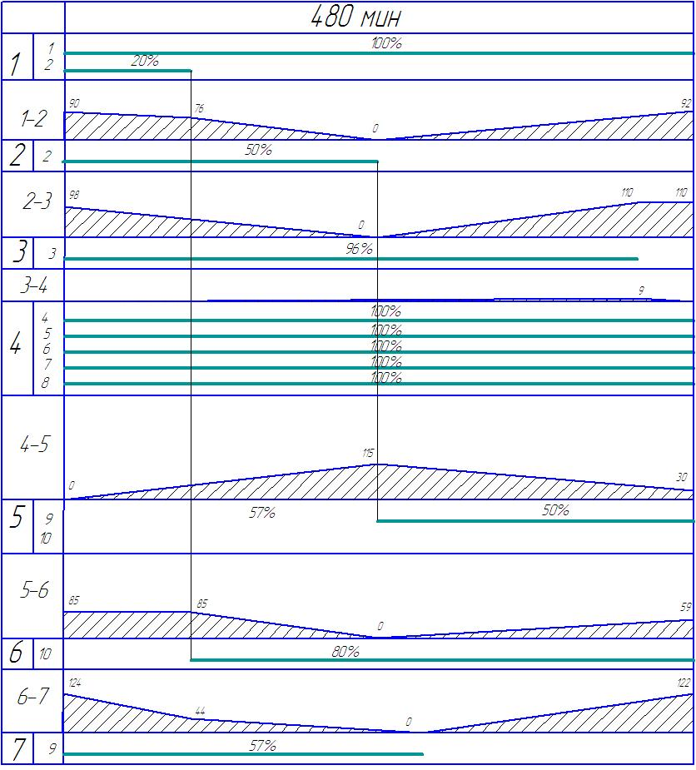

## Планировка поточной линии

Необходимое количество оборудования (габаритные размеры: длина, ширина, высота, мм):

* 1) 1П365 (3320×1565×1755) 2 шт.
* 2) 1K62 (3107×1323×1133) 1 шт.
* 3) 1731 (3500х1650х1825) 1 шт.
* 4) 5310 (1562×925×1700) 5 шт.
* 5) Верстак (1200×800) 1 шт.
* 6) 2A135 (2100×1740×1615) 2 шт.
* 7) Контрольный стол (1200х800) 1 шт

Планировка поточной линии показана на рис. 5.

Требуемая площадь помещения S=15\*23=4485 $м^{2}$

Выработка на один квадратный метр . $\frac{шт}{м^{2}смена}:$

Выработка на одного рабочего . $\frac{шт}{раб смена}:$